臺北市立松山高中100學年度第二學期 高三社會組
數學科 第二次段考試題
一、多重選擇題（20%）
- 坐標空間中，在 xy 平面上置有三個半徑為 1 的球兩兩相切，設其球心分別為 A，B，C。今將第四個半徑為 1 的球置於這三個球的上方，且與這三個球都相切，並保持穩定。設第四個球的球心為 P，試問下列哪些選項是正確的？
(A)點 A，B，C 所在的平面和 xy 平面平行 (B)三角形 ABC 是一個正三角形
(C)三角形 PAB 有一邊長為 (D)點 P 到直線 AB 的距離為
(E)點 P 到 xy 平面的距離為 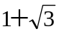。
2. 松山高中鑑於學測將至擬定升學輔導策略，開立社會組、自然組衝刺專班共兩班。共有學生75人參加，在所有25位男學生之中有15位在社會組衝刺班，又自然組衝刺班有30位同學，下列敘述何者正確？
(A)男學生所占比例為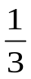 (B)女學生於社會組衝刺班的比例為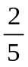
(C)男學生於自然組衝刺班的比例為 (D)自然組衝刺班女同學所占全體比例為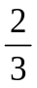
(E)社會組衝刺班男同學所占全體比例為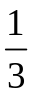
3. 為探究一公正骰子出現 3 點的比率，班上50位同學連續投擲一公正骰子 500 次，並記錄出現 3 點的次數與比率，以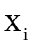與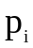分別表示出現 3 點的次數與比率，則下列敘述何者正確？
(A)出現 3 點比率的數學期望值為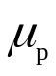= (B)出現 3 點比率的標準差 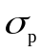＝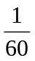
(C)投擲 500 次出現 3 點的次數的數學期望值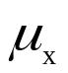=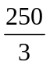次
(D)投擲 500 次出現 3 點的次數的標準差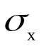=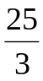次
(E)出現 3 點比率離平均數 二個標準差範圍內的機率大約為 0.95
4. 擲一個公正的骰子一次﹐A表示點數為6的因數的事件﹐B表示點數為偶數的事件﹐C表示點數為4的因數的事件﹐試問下列何者正確：
(A) A與B為獨立事件 (B) A與C為獨立事件 (C) 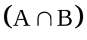與C為獨立事件
(D) A, B, C為獨立事件 (E) B與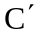是互斥事件
二、填充題（70%）
1.設事件A發生的機率為﹐事件B發生的機率為﹐
(1) A與B為獨立事件，則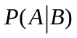的機率= ﹒
(2)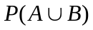= p，則p的範圍 ﹒

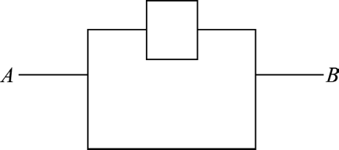2.甲、乙兩袋中，甲袋有 1 黑球 3 白球2紅球，乙袋有 2 黑球 2 白球2紅球。設選球 的機會均等。今由此兩袋中各任取一球，則（1）取到兩白球之機率為
（2）取到兩球同色的情況下，兩球為白球的機率為 。

3.甲﹐乙分別從A﹐B兩出入口同時進入街道﹐如下圖所示﹒
若兩人速度相同﹐走過的路不重複﹒ 又每個人在各個分岔口﹐每個岔路被選的機會相同﹒ 試求兩人在途中相遇的機率 =
4.一個抽獎活動依排隊順序抽獎﹐輪到抽獎的人有一次抽獎機會﹐抽獎方式為丟擲一枚公正銅板﹐正面為中獎﹐反面為沒中獎﹒獎品有三份﹐活動直到三份獎品都被抽中為止﹒則排在第三位的人抽到獎的情況下，排第四位的人可以抽獎的條件機率為

5. 人類的雙胞胎有兩種類型－同卵雙胞胎和異卵雙胞胎﹒同卵雙胞胎的性別都是同性﹐而異卵雙胞胎的性別不一定﹐男嬰、女嬰機會均等﹒假設某地區的雙胞胎有屬同卵雙胞胎﹐屬異卵雙胞胎﹐已知該地區某夫妻生下了一對可愛的姐妹雙胞胎﹐則此兩姐妹是異卵雙胞胎的機率為 ﹒
6.袋中有2個金球、2個白球、2個黑球，自袋中取一球，取後放回。每球被取到的機會均等，若取到金球可得20元，其餘顏色的球可得5元，試求巴萊重複此試驗6次，恰得60元機率為

7.某電腦程式每運行一次都隨機出現一個二進位的6位元數N =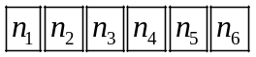﹐其中N的各位數字中﹐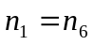= 1﹐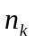（k = 2、3、4、5）出現0的機率為﹐出現1的機率為﹐記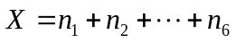﹐則X的數學期望值為
8.袋中有 1 元硬幣兩個、5 元硬幣三個，今由袋中取出兩個（假設每個硬幣被取出的機會相等），則：（1）兩個硬幣錢數和的期望值為 。
（2）兩個硬幣錢數和的變異數為 。
9.過點A(11, 2)作圓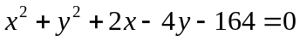的弦﹐其中弦長為整數的弦共有 條
10.坐標空間中O為原點﹐點A的坐標為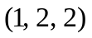﹒設S是以O為球心﹑4為半徑的
球面﹒點P在球面S上且滿足內積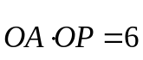，此時所有點P所成的圖形為圓﹐則（1）之圓心坐標為
（2）以球心O 與圓 形成的圓錐體體積為
三、計算題（10%；請寫計算過程，否則不予計分）
某高中一年級學生300人（視為母群體）以罰球線投籃的命中次數做為體育期末考成績﹐若每個同學投籃5次﹐統計命中次數與人數﹒假設「命中k次的人數與總人數之比值」恰與二項分配『重複試驗5次（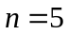）﹐每次成功之機率為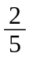（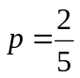）』中成功k次的機率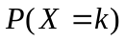相同﹐則：
(1)每個同學投籃命中次數的期望值為多少？（2分）標準差為多少？（2分）？
(2)同學投籃命中次數在『平均數正負兩個標準差之間』所占的人數比值為何﹖四捨五入到小數第三位。（3分）（）
(3)今在學生中隨機選取25位學生﹐每個學生投一球﹐結果有16人投中﹐試計算95%
的信心水準下﹐該高中一年級學生投籃命中率的信賴區間﹒（3分）
臺北市立松山高中100學年度 第二學期 高三社會組
數學科 第二次段考答案卷
三年 班 號 姓名：
一、多重選擇題（20%；每題5分：全對5分，錯一個選項3分，錯二個選項1分，錯三個或三個以上沒有分數）
1. | 2. | 3. | 4.
ABD | AC | ABCDE | ABC

二、填充題（70%）

1.（1） | 1.（2） | 2.（1） | 2.（2）
 | 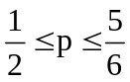
3. | 4. | 5. | 6.
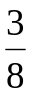 |  | 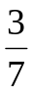 | 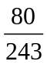
7. | 8.（1） | 8.（2） | 9.
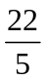 | 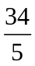 | 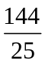 | 32
10（1） | 10.（2）
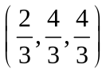 | 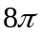

三、計算題（10%；請寫計算過程，否則不予計分）
(1) 2次；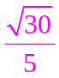次 (2) 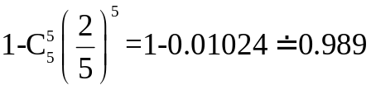 (3)